Logo, Iconos de redes sociales, Menú horizontal
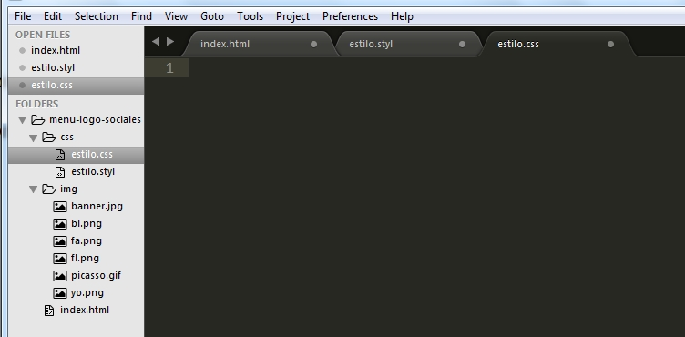
Los elementos que tendra nuestra pagina sera la siguiente estructura.

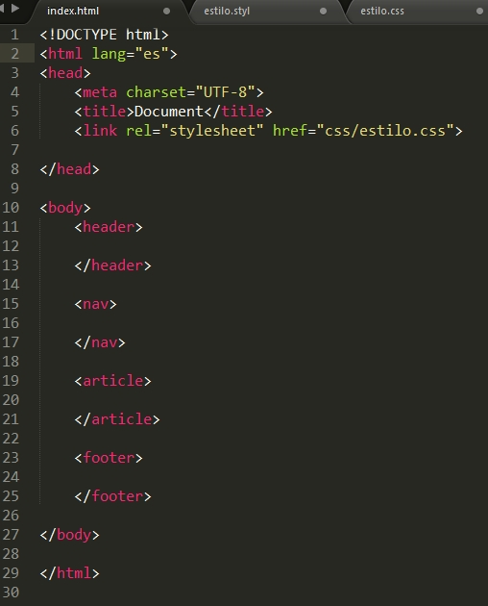
Creamos la estructura basica del html.

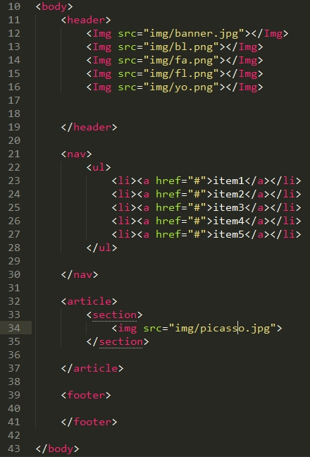
Colocamos las imágenes dentro del header, creamos una lista desordenada en el nav y ponemos nuestra imagen principal en una <section> dentro de <article>.
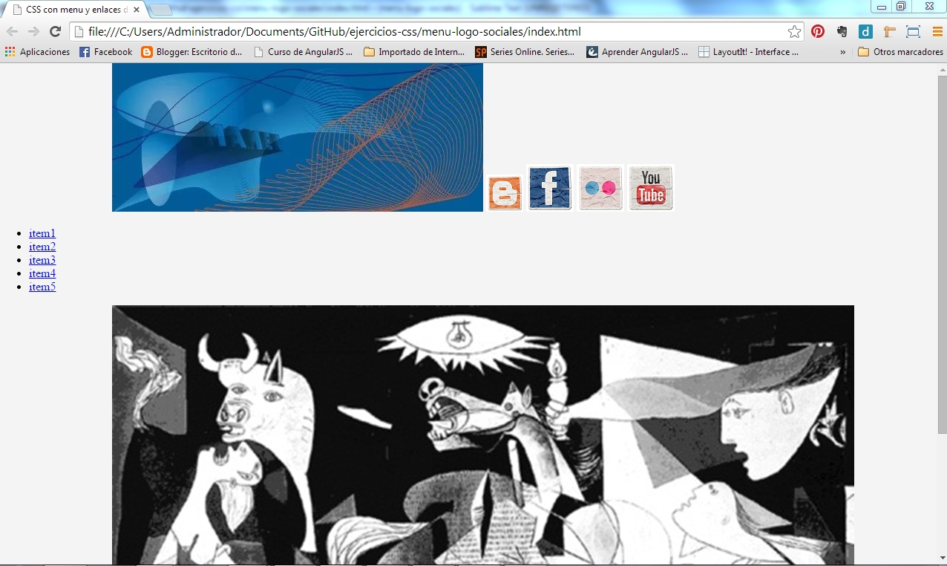
Este sera el aspecto que tendrá por ahora nuestra página.

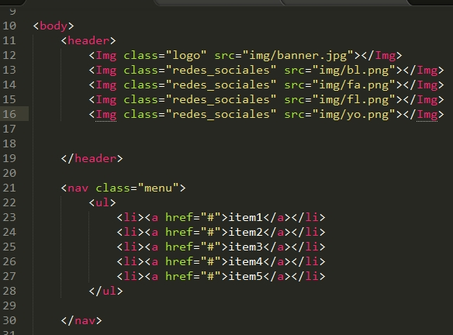
Ahora vamos a colocar algunas clases a nuestro html.

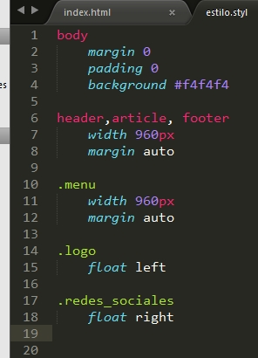
Vamos a darle estilo a nuestra página de stylus.
Quitamos margenes a todo el body y le damos un color gris claro. Al header, article y al footer le damos un ancho de 960 px y un margen centrado
A la clase menú tambien le hacemos lo mismo ya que es el nav.
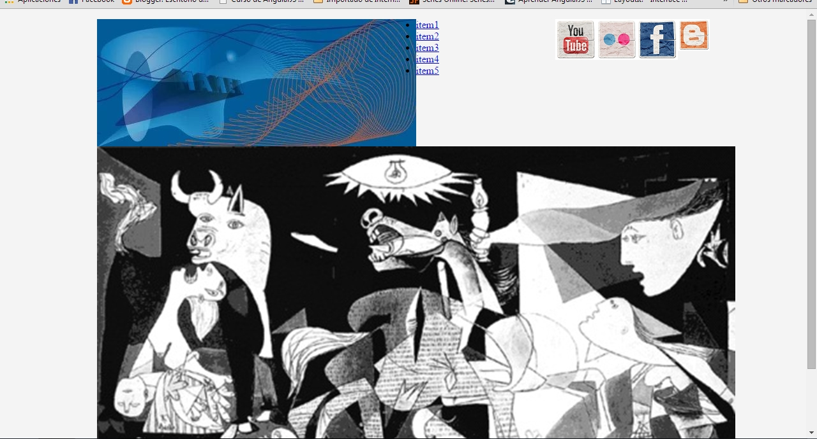
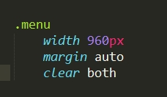
Si nos fijamos el nav se mezcla con el header. Para ello hay una solucion que es clear:both. Esto hace que la caja sobre la que se aplica baje hasta que su borde superior esté por debajo del borde inferior de cualquier elemento flotado a la izquierda o a la derecha.
Se nos olvidaba poner en la lista los nombre de las opciones del menú de navegación, aunque a estas alturas es un problema fácil de solucionar. Además habemos reducido el tamaño de la imagen central (a 960px de ancho) y el logo para que quede mas estetico.

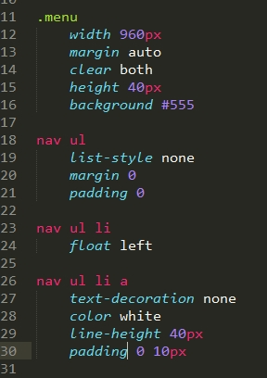
Vamos a seguir dando estilo a la barra de navegación.
Al menú general le damos una altura de 40px y un color #555. A la lista le quitamos el estilo de lista, margen y relleno. Los elementos de la lista lo flotamos a la izquierda.
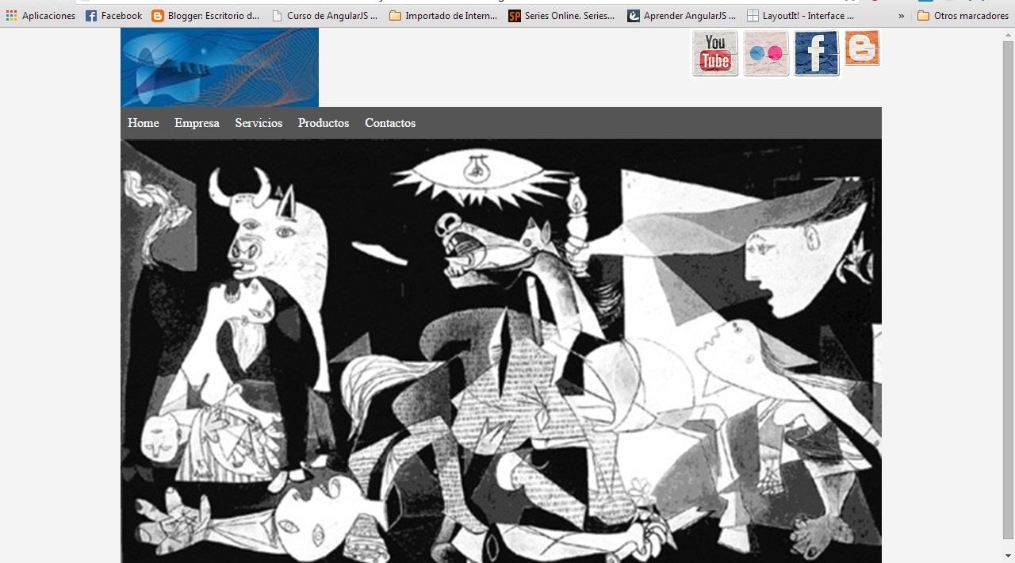
A los enlaces le quitamos el subrayado, y le damos un color blanco. Al interlineado le damos 40 px, que es la altura del nav, ademas le damos un relleno lateral de 10 px.

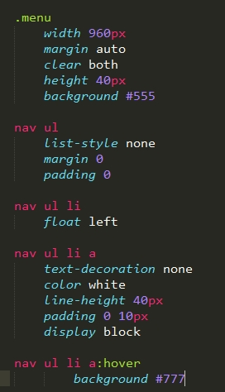
Ahora vamos hacer el efecto hover en el menú de navegación para ello creamos el codigo con un color de fondo #777 y dentro de la etiqueta a (nav ul li a) ponemos display:block para que ocupe todo el bloque.
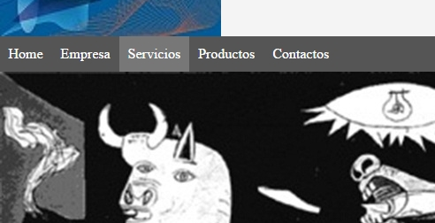

Bueno solo nos quedaria darle un poco mas de estetica pero eso lo dejaremos para otro momento.

